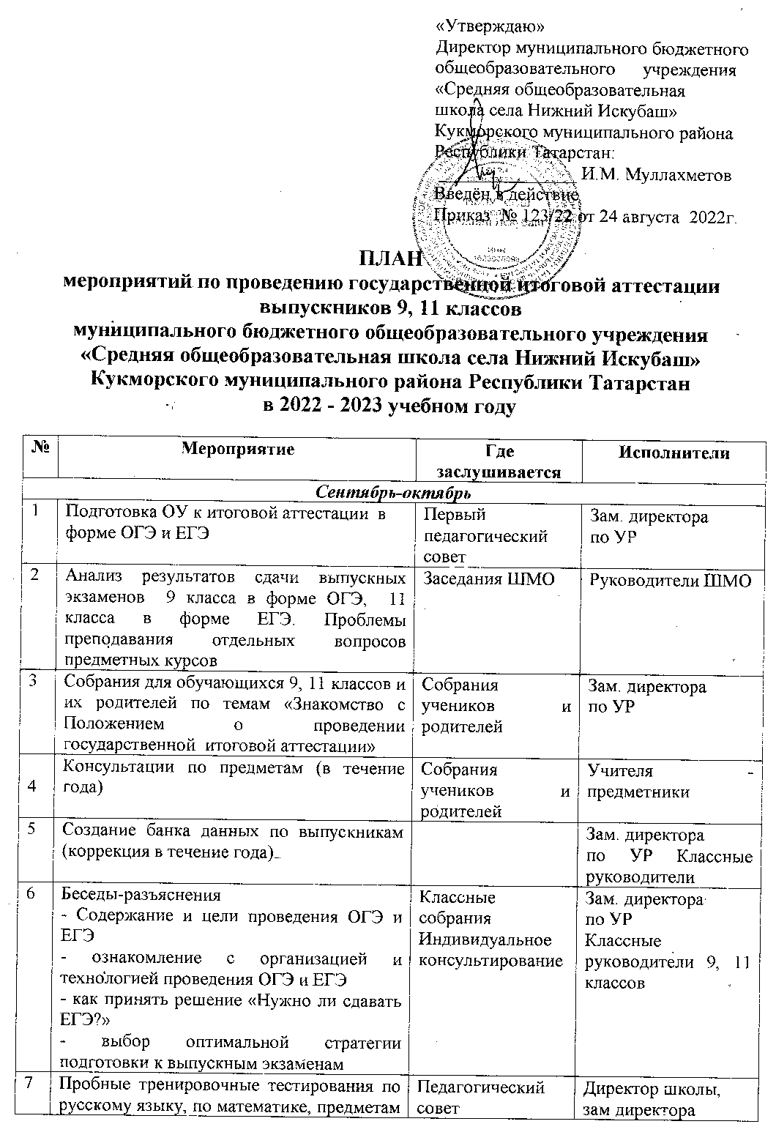

Декабрь-январь
1 | Организация методической работы в школе по теме «Готовимся к итоговой аттестации» | Заседание МС | Зам. директора  по УР
2 | Консультации для выпускников и родителей |  | Зам. директора  по УР, учителя -предметники, классные руководители
3 | Работа с КИМами | Консультации | Учителя-предметники
4 | Правила подготовки учащихся к экзаменам | Семинар | Зам. директора  по УР
5 | Обучение заполнению бланков (ЕГЭ, ОГЭ) | Консультации | Учителя-предметники
6 | Итоги контроля подготовки к ОГЭ и ЕГЭ | Педсовет, ШМО  Ученические и родительские собрания | Руководители ШМО  Директор школы, зам. директора  по УР
7 | Пробные тренировочные тестирования по русскому языку, математике, предметам по выбору в 9, 11 классах | Педагогический совет | Директор школы, зам. директора  по УР
Февраль-март
1 | Ознакомление выпускников с процедурой проверки и оценивания экзаменационных работ | Собрания | Зам. директора  по УР
2 | Практические занятия (интерактивные тренажеры, тесты на бумажных носителях) | Уроки, консультации, элективные курсы | Учителя-предметники
3 | Ознакомление с нормативными и распорядительными документами по итоговой аттестации | Ученические и родительские собрания | Зам. директора  по УР, классные руководители
4 | Корректировка банка данных по выпускникам |  | Зам. директора  по УР, классные руководители
5 | Заполнение заявлений 9, 11 класс | Ученические и родительские собрания | Зам. директора  по УР, классные руководители
6 | Выявление больных учащихся, нуждающихся в щадящей аттестации, оформление соответствующей документации |  | Зам. директора  по УР, классные руководители
7 | Пробные тренировочные тестирования по русскому языку, математике, предметам по выбору в 9, 11 классах | Педагогический совет | Директор школы, зам. директора  по УР
Апрель-май
1 | Собрания для выпускников и их родителей с целью ознакомления с нормативными и распорядительными документами | Родительские и ученические собрания | Зам. директора  по УР
2 | Проведение пробных экзаменов по всем предметам | Уроки | Учителя-предметники, руководители ШМО
3 | Групповые и индивидуальные консультации по всем вопросам итоговой аттестации | Консультации | Учителя-предметники,  зам. директора  по УР
4 | Допуск выпускников к итоговой аттестации | Педагогический совет | Директор школы, зам. директора  по УР
5 | Подготовка и утверждение расписания, консультаций, назначение сопровождающих на ОГЭ и ЕГЭ |  | Зам. директора  по УР
Июнь
1 | Анализ итогов сдачи государственной итоговой аттестации | Педагогический совет | Зам. директора  по УР
2 | Сводный аналитический отчет по итогам экзаменов |  | Зам. директора  по УР
В течение года
1 | Оформление соответствующей документации по итоговой аттестации |  | Зам. директора  по УР
2 | Оформление школьной документации по итоговой аттестации |  | Зам. директора  по УР
3 | Оформление стенда по итоговой аттестации |  | Зам. директора  по УР, учителя-предметники

